Bogotá, D.C. Agosto de 2024

Doctor

**JAIME LUIS LACOUTURE PEÑALOZA**

Secretario General

Cámara de Representantes

Ciudad

**Asunto:** Radicación del Proyecto de Ley “*Por medio de la cual se establecen medidas para fortalecer la seguridad ciudadana y se dictan otras disposiciones”*

Reciba un cordial saludo, Dr. Jaime Lacouture,

En nuestra calidad de Congresistas de la República y en uso de las atribuciones que nos han sido conferidas constitucional y legalmente, respetuosamente nos permitimos radicar el siguiente Proyecto de Ley:

* *Proyecto de Ley No. ___________ de 2024 Cámara,* “*Por medio de la cual se establecen medidas para fortalecer la seguridad ciudadana y se dictan otras disposiciones”*

Cumpliendo con el pleno de los requisitos contenidos en la Ley 5 de 1992, le solicitamos se sirva dar inicio al trámite legislativo respectivo.

De los honorables congresistas,

| **IRMA LUZ HERRERA RODRÍGUEZ**  Representante a la Cámara por Bogotá  Partido Político MIRA | **ANA PAOLA AGUDELO GARCÍA**  Senadora de la República  Partido Político MIRA |
| --- | --- |
| **MANUEL VIRGÜEZ PIRAQUIVE**  Senador de la República  Partido Político MIRA | **CARLOS EDUARDO GUEVARA**  Senador de la República  Partido Político MIRA |

**Proyecto de Ley N° ___________ de 2024 Cámara**

“*Por medio de la cual se establecen medidas para fortalecer la seguridad ciudadana y se dictan otras disposiciones”*

**El Congreso de Colombia**

**DECRETA:**

**Artículo 1°. *Objeto*.** La presente ley busca establecer medidas para fortalecer la seguridad ciudadana, con el fin de reducir las condiciones que afectan el derecho fundamental a la vida, la integridad y los bienes de las personas.

**Artículo 2º.** Adiciónese el numeral 7º y el parágrafo 3º al artículo 163. Ingreso a inmueble sin orden escrita de la Ley 1801 de 2016, el cual quedará así:

**ARTÍCULO 163. Ingreso a inmueble sin orden escrita.** La Policía podrá penetrar en los domicilios, sin mandamiento escrito, cuando fuere de imperiosa necesidad:

1. Para socorrer a alguien que de alguna manera pida auxilio.

2. Para extinguir incendio o evitar su propagación o remediar inundación o conjurar cualquier otra situación similar de peligro.

3. Para dar caza a animal rabioso o feroz.

4. Para proteger los bienes de personas ausentes, cuando se descubra que un extraño ha penetrado violentamente o por cualquier otro medio al domicilio de estas personas.

5. Cuando desde el interior de una casa o edificio se proceda por la vía de hecho contra persona o propiedad que se halle fuera de estos.

6. Para proteger la vida e integridad de las personas, si en el interior del inmueble o domicilio se están manipulando o usando fuegos pirotécnicos, juegos artificiales, pólvora o globos sin el debido cumplimiento de los requisitos establecidos en la ley.

**7.** Para recuperar los bienes hurtados que tienen instalados sistemas de posicionamiento global – GPS, u otros sistemas de navegación por satélite, que permitieron la localización de estos por sus propietarios.

**Parágrafo 1.** El personal uniformado de la Policía Nacional que realice un ingreso a inmueble sin orden escrita de inmediato rendirá informe escrito a su superior, con copia al propietario, poseedor o tenedor del inmueble, donde conste la razón por la cual se realizó el ingreso. Si el propietario, poseedor o tenedor considera que no había razón para el ingreso o que se hizo de manera inapropiada, podrá informar a las autoridades competentes. En todo caso, previo al ingreso al inmueble, las personas podrán exigir la plena identificación de la autoridad a fin de evitar la suplantación, verificación a realizar mediante mecanismos provistos o aceptados por la autoridad policial.

**Parágrafo 2.** El personal uniformado de la Policía Nacional, por razones propias de sus funciones, podrá ingresar sin orden escrita a un bien inmueble cuando esté abierto al público.

**Parágrafo 3.** Para el caso señalado en el numeral 7º del presente artículo, la Policía Nacional únicamente podrá penetrar en los domicilios, cuando el propietario de los bienes hurtados certifique los siguientes aspectos: 1) la propiedad del bien hurtado por cualquier medio idóneo; 2) la denuncia del bien hurtado y 3) la autorización para hacer uso de la correspondiente herramienta tecnológica para verificar la localización de los bienes.

**Artículo 3°.** Adiciónese un numeral al artículo 95 de la Ley 1801 "Por la cual se expide el Código Nacional de Seguridad y Convivencia Ciudadana", el cual quedará así:

14. Portar equipos terminales móviles, que hayan sido reportados como hurtados y/o extraviados, informando su ubicación mediante el uso de los sistemas de posicionamiento global-GPS, u otros sistemas de navegación por satélite con los que cuentan los equipos.

**Artículo 4°.** Adiciónese un numeral al parágrafo 3 del artículo 95 y un parágrafo 9° al mismo artículo, de la Ley 1801 "Por la cual se expide el Código Nacional de Seguridad y Convivencia Ciudadana", el cual quedará así:

| **COMPORTAMIENTOS** | **MEDIDA CORRECTIVA A APLICAR** |
| --- | --- |
| Numeral 14 | Decomiso |

**Parágrafo 9.** La Comisión de Regulación de Comunicaciones en coordinación con la Policía Nacional de Colombia definirán el modelo técnico, los aspectos operativos y las reglas que permitan la aplicación de la medida correctiva a la que dé lugar el numeral 14, conectando las bases de datos negativas con el Sistema Nacional de Denuncias a fin de garantizar la recuperación del bien decomisado y posterior devolución a su propietario. En todo caso se garantizará el cumplimiento de las normas de protección de datos personales vigentes.

**Artículo 5º.** Adiciónese el artículo 219 a la Ley 906 de 2004, el cual quedará así:

**ARTÍCULO 219. PROCEDENCIA DE LOS REGISTROS Y ALLANAMIENTOS.** El fiscal encargado de la dirección de la investigación, según lo establecido en los artículos siguientes y con el fin de obtener elementos materiales probatorios y evidencia física o realizar la captura del indiciado, imputado o condenado, podrá ordenar el registro y allanamiento de un inmueble, nave o aeronave, el cual será realizado por la policía judicial. Si el registro y allanamiento tiene como finalidad única la captura del indiciado, imputado o condenado, sólo podrá ordenarse en relación con delitos susceptibles de medida de aseguramiento de detención preventiva.

**Parágrafo.** Además de lo establecido en este artículo, la Fiscalía podrá expedir una orden escrita de registro y allanamiento de un inmueble cuando, basada en la geolocalización proporcionada por sistemas de posicionamiento global - GPS, u otros sistemas de navegación por satélite, existan motivos razonablemente fundados, de que en el inmueble se encuentran bienes hurtados que cuentan con dicha tecnología. Esta orden procederá únicamente si se certifica como mínimo: 1) la propiedad del bien hurtado por cualquier medio idóneo; 2) la denuncia del bien hurtado; y 3) la autorización para hacer uso de la correspondiente herramienta tecnológica para verificar la localización de los bienes. La Fiscalía, a través de sus unidades de reacción inmediata, asegurará la emisión ágil de la orden escrita, respetando las garantías constitucionales.

**Artículo 6°.  *Estrategia de Seguridad en Establecimientos de Comercio.*** Las Cámaras de Comercio en coordinación con la Administración Municipal o Distrital y la Policía Nacional diseñarán una estrategia integral para la prevención de la extorsión y el hurto, la cual incluirá la instalación de botones de pánico en los establecimientos de comercio con matrícula mercantil vigente y el trabajo coordinado con empresas de vigilancia privada.

**Artículo 7°. *Gratuidad en la Expedición de Permisos para Vehículos con Vidrios Polarizados*.** El Gobierno Nacional, a través del Ministerio de Defensa, expedirá gratuitamente los permisos necesarios para la circulación de vehículos que cuenten con vidrios polarizados, entintados u oscurecidos, cuya transmisión luminosa supere los límites establecidos por la normatividad vigente.

**Parágrafo.** La imposición de comparendos a conductores con vidrios polarizados, entintados u oscurecidos siempre requerirá mediciones objetivas de luminosidad por funcionarios autorizados, mediante la utilización de los instrumentos tecnológicos dispuestos para tal fin.

**Artículo 8º. Vigencia.** La presente ley rige a partir del momento de su promulgación y deroga las disposiciones que le sean contrarias.

De los honorables congresistas,

| **IRMA LUZ HERRERA RODRÍGUEZ**  Representante a la Cámara por Bogotá  Partido Político MIRA | **ANA PAOLA AGUDELO GARCÍA**  Senadora de la República  Partido Político MIRA |
| --- | --- |
| **MANUEL VIRGÜEZ PIRAQUIVE**  Senador de la República  Partido Político MIRA | **CARLOS EDUARDO GUEVARA**  Senador de la República  Partido Político MIRA |

**Proyecto de Ley N°________ de 2024 Cámara**

“*Por medio de la cual se modifica el artículo 163 de la ley 1801 de 2016 "por la cual se expide el código nacional de seguridad y convivencia ciudadana””*

**EXPOSICIÓN DE MOTIVOS**

1. **Objeto**

El proyecto de ley busca establecer medidas para fortalecer la convivencia y la seguridad ciudadana, con el fin de reducir las condiciones que afectan el derecho fundamental a la vida, la integridad y los bienes de las personas.

En el artículo 2º de la iniciativa, se plantea adicionar el numeral 7º y el parágrafo 3º al artículo 163. Ingreso a inmueble sin orden escrita de la Ley 1801 de 2016, con el fin de introducir una nueva situación en la cual la Policía Nacional podrá penetrar en los domicilios, sin orden escrita, cuando existiere imperiosa necesidad, para recuperar los bienes hurtados que tienen instalados sistemas de posicionamiento global (global positioning system - GPS), u otros sistemas de navegación por satélite, que permitan la localización de estos bienes por sus propietarios.

Asimismo, se establece que la Policía Nacional únicamente podrá penetrar en los domicilios para recuperar los bienes hurtados, cuando el propietario de los bienes hurtados certifique la propiedad de este por cualquier medio idóneo, la denuncia del bien hurtado y la autorización para hacer uso de la correspondiente herramienta tecnológica para verificar la localización los bienes.

También contempla la posibilidad de que la Fiscalía ordene registros y allanamientos basados en la geolocalización de bienes hurtados, siempre y cuando se cumplan ciertos requisitos, como la certificación de la propiedad del bien y la denuncia del hurto.

Por otro lado, en el artìculo 3º del proyecto de ley, se propone una estrategia de seguridad en establecimientos de comercio, la cual busca que las Cámaras de Comercio en coordinación con la Administración Municipal o Distrital y la Policía Nacional diseñen una estrategia integral de articulación para la prevención de la extorsión y hurto, la cual incluirá la instalación de botones de pánico en los establecimientos de comercio con matrícula mercantil vigente.

Por su parte, el artículo 4° busca facilitar el cumplimiento de los requisitos para obtener los permisos necesarios para la circulación de vehículos que cuenten con vidrios polarizados, entintados u oscurecidos. Al expedir los permisos de manera gratuita, se garantiza la transparencia en el proceso y que los propietarios de vehículos que cumplan con los estándares de transmisión luminosa especificados puedan acceder de manera accesible a los permisos requeridos para circular legalmente con este tipo de vidrios.

Esta medida, además de facilitar la expedición gratuita de permisos para vehículos con vidrios polarizados, contribuirá positivamente a mejorar la seguridad ciudadana en Colombia, especialmente en lo que respecta al alto índice de hurtos de vehículos, teniendo en cuenta que el hurto de vehículos o rompevidrios es un flagelo extendido en Colombia, caracterizado por la rápida y sofisticada acción de los delincuentes que rompen los vidrios de los vehículos para sustraer objetos de valor o incluso los propios automóviles.

Esta actividad delictiva tiene un alto índice de incidencia en áreas urbanas y suburbanas, generando inseguridad y temor en la comunidad. Además de los daños materiales y económicos para los propietarios de vehículos, el rompevidrios conlleva un impacto psicológico negativo y desafíos significativos para las autoridades en términos de prevención y persecución del delito.

1. **Antecedentes Legislativo**
   1. **Proyectos de Ley**

| **Proyecto de Ley** | **Comisión** | **Autores** | **Resumen** | **Estado** |
| --- | --- | --- | --- | --- |
| **PL 042/2023S**  Por medio de la cual se adoptan medidas en materia penal y de procedimiento penal para la lucha contra el hurto y la inseguridad urbana | Primera | H.S. Jonathan Pulido Hernández | Modificaría el Código Penal y el Código de Procedimiento Penal para brindarle a los operadores de justicia herramientas jurídicas eficaces que permitan la judicialización del delito de hurto en todas sus modalidades y faciliten la imposición de medida de aseguramiento. | Archivado por retiro del autor |
| **PL 266/2022S**  Por medio de la cual se adoptan medidas en materia penal y de procedimiento penal para la lucha contra el hurto y la inseguridad urbana. | Primera | H.S. Jonathan Pulido Hernández | Modificaría el Código Penal y el Código de Procedimiento Penal para brindarle a los operadores de justicia herramientas jurídicas eficaces que permitan la judicialización del delito de hurto en todas sus modalidades y faciliten la imposición de medida de aseguramiento. | Archivado |
| **PL 040/2022S**  Por la cual se establecen medidas para combatir el hurto de celulares en Colombia. | Sexta | H.S: Soledad Tamayo Tamayo, Liliana Esther Bitar Castilla, Efraín Cepeda Sarabia ,Miguel Angel Barreto Castillo ,José Alfredo Marín | Implementaría soluciones tecnológicas para combatir el hurto de celulares en el país, que permitan complementar los esfuerzos realizados por las autoridades judiciales y de policía, y mejorar la seguridad de los ciudadanos. | Archivado por retiro del autor |
| **PL 154/2021S**  Por la cual se dictan disposiciones para reducir el hurto de dispositivos móviles en el territorio nacional. | Sexta | H.S. Luis Fernando Velasco Chaves, Soledad Tamayo Tamayo | Establecería la obligatoriedad que todos los dispositivos móviles inteligentes que se importen o vendan en el país incluyan de fábrica una opción tecnológica que inutilice el dispositivo cuando no esté en posesión del propietario. | Archivado |
| **PL 412/2021S**  Por la cual se dictan disposiciones para reducir el hurto de dispositivos móviles en el territorio nacional | Sexta | H.S. Luis Fernando Velasco Chaves | Establecería la obligatoriedad que todos los dispositivos móviles inteligentes que se importen o vendan en el país incluyan de fábrica una opción tecnológica que inutilice el dispositivo cuando no esté en posesión del propietario. | Archivado |
| **PL 015/2020S**  por la cual se establecen medidas para combatir el hurto de celulares en colombia | Sexta | H.S. Soledad Tamayo Tamayo | Establecería la obligatoriedad que todos los dispositivos móviles inteligentes que se importen o vendan en el país incluyan de fábrica una opción tecnológica que inutilice el dispositivo cuando no esté en posesión del propietario. | Archivado |
| **PL 295/2020C**  Por la cual se establecen medidas para combatir el hurto de celulares en colombia | Sexta | H.S. Soledad Tamayo Tamayo | Establecería la obligatoriedad que todos los dispositivos móviles inteligentes que se importen o vendan en el país incluyan de fábrica una opción tecnológica que inutilice el dispositivo cuando no esté en posesión del propietario. | Archivado Por Retiro Del Autor |

**Sobre bienes hurtados**

El hurto de automotores, motocicletas, celulares y bicicletas, entre otros, ha sido una de las preocupaciones que más aqueja a la comunidad en general en las diferentes partes del país. En el mes de julio del 2011, el Partido Político MIRA junto con otra bancada realizó una Audiencia Pública de Telefonía Celular, con el fin de establecer los efectos y limitaciones del Decreto 1630 de 2011, mediante el cual se adoptan medidas para restringir la operación de equipos terminales hurtados que son utilizados para la prestación de servicios de telecomunicaciones móviles. Asimismo, y posteriormente, se realizó una Mesa de trabajo para observar los avances que han tenido los acuerdos entre el Gobierno Nacional y los comerciantes de celulares.

De igual manera, en el mes de agosto del 2015, desde el Partido Político MIRA se hizo un pronunciamiento frente al hurto de celulares, y se manifestó la necesidad del compromiso del Gobierno Nacional, de las autoridades de Policía, de los Operadores, y de los vendedores de celulares; entre otros aspectos. En el mes de Julio de 2017, planteamos que las medidas para frenar el robo de celulares en el país han sido insuficientes. Por ello, propusimos seguir ampliando y fortaleciendo los acuerdos de cooperación, entre otras medidas.

De acuerdo con la Dirección de Investigación Criminal e Interpol - Grupo de información de criminalidad, el hurto de automotores, motocicletas, celulares y bicicletas, para el periodo comprendido del 1o de enero de 2021 al 31 de diciembre de los años 2021, 2022 y del 1 de enero al 22 de mayo de 2023, las estadísticas delictivas son las siguientes:

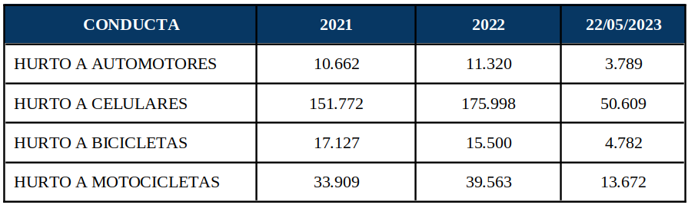

**Fuente:** Respuesta Mensaje de Datos Nro. 009654 DIJIN – SEPRI****DERECHO DE PETICIÓN CIFRAS DE HURTO

Asimismo, respecto a recuperación de automotores, motocicletas, celulares y bicicletas para el mismo periodo, es importante resaltar los siguientes resultados:

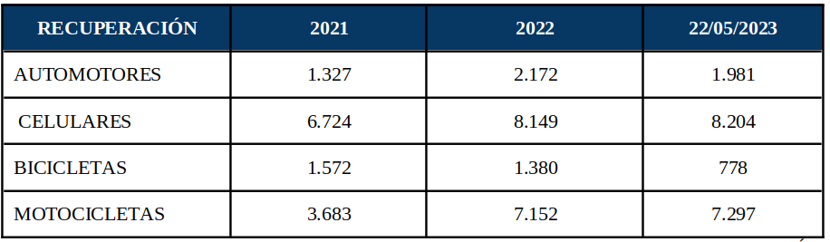

**Fuente:** Respuesta Mensaje de Datos Nro. 009654 DIJIN – SEPRI****DERECHO DE PETICIÓN CIFRAS DE HURTO

Por otro lado, según la encuesta de Convivencia y Seguridad Ciudadana (ECSC) par el año 2021[1], el 8,0% de las personas de 15 años y más fueron víctimas al menos de un delito para el total nacional. Entre los delitos más reportados para el año 2021 se destaca el hurto a bicicletas 5,8% y el hurto a personas 3,2%.

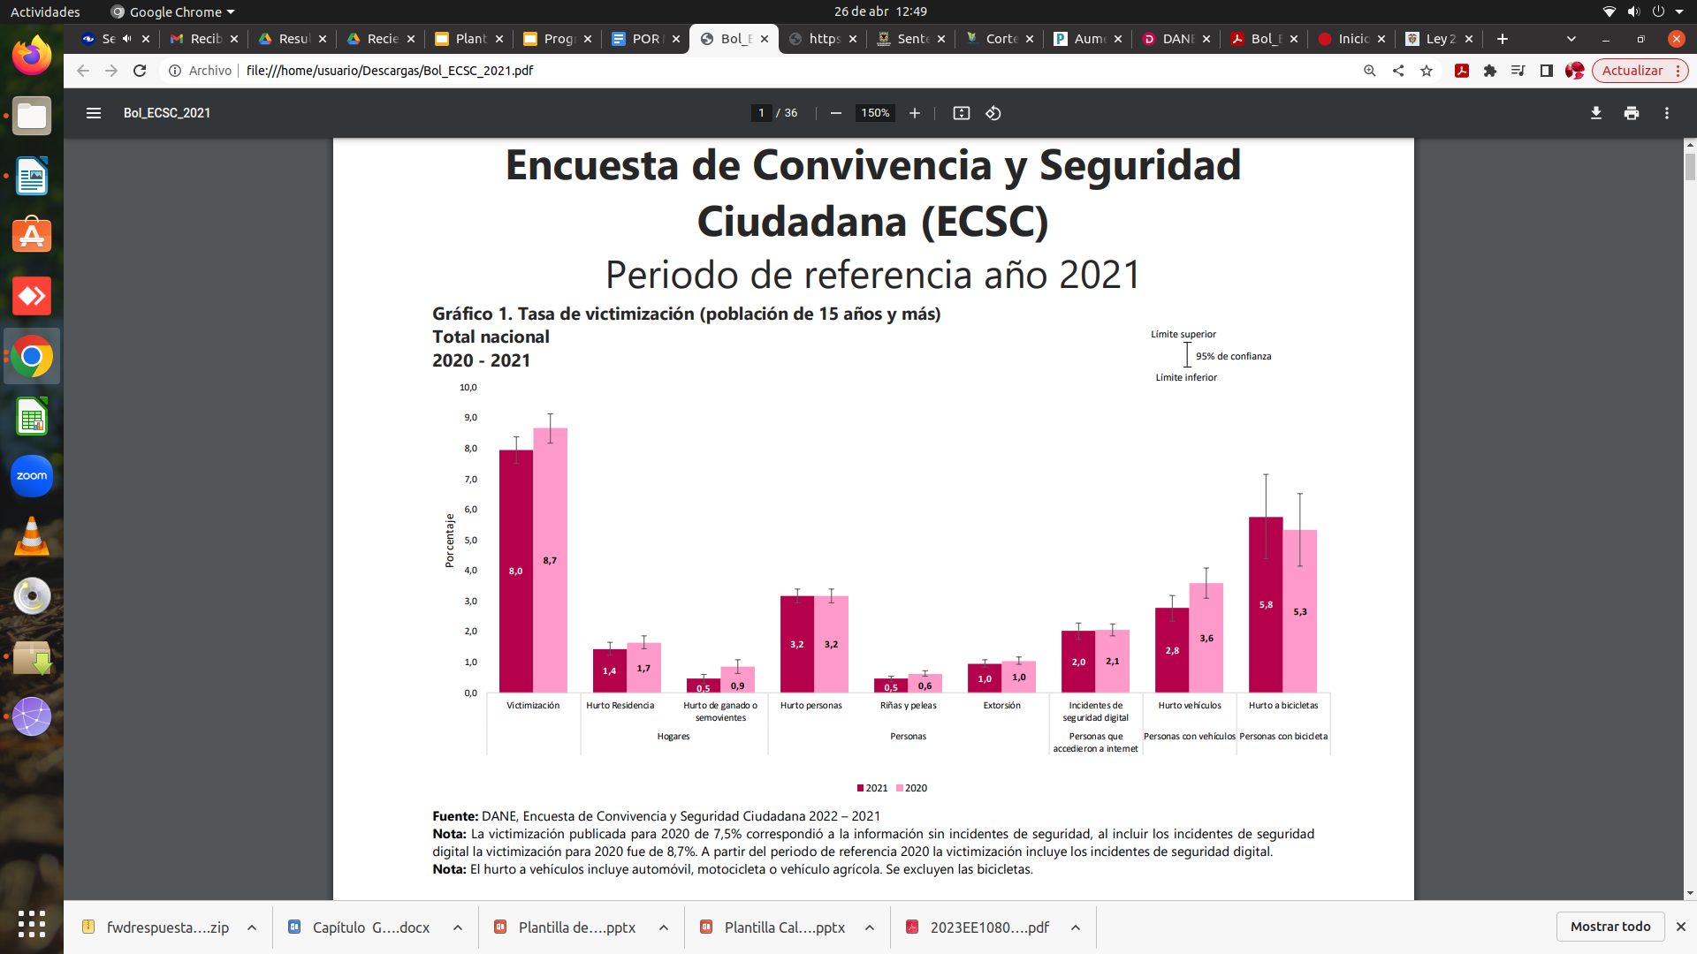

Asimismo, se establece que:

“*Para el total nacional, el 20,9% de las personas de 15 años y más informó ser propietaria de al menos un vehículo (automóvil, motocicleta o vehículo agrícola) durante 2021, y de estas el 2,8% reportó haber sufrido hurto de su vehículo* (…) *Según el tipo de vehículo hurtado, los automóviles u otro automotor tuvieron la proporción más alta con 60,6%. El 68,3% de las víctimas de este delito informaron que les hurtaron una parte o accesorio y el 31,7% que les hurtaron su vehículo completo”[2].*

Respecto al hurto de bicicletas, la encuesta de Convivencia y Seguridad Ciudadana (ECSC) Periodo de referencia año 2021, señala que: “*Para total nacional durante 2021, el 5,4% de las personas de 15 años y más informó ser propietaria de al menos una bicicleta, y de estas el 5,8% reportó haber sufrido hurto de bicicletas*”. Es importante destacar que la modalidad de hurto de bicicleta más reportada fue la de atraco con 50,5%.

De acuerdo con la encuesta, de las 13 ciudades objeto de estudio, Bogotá con 6,8% y Pasto 6,8%, tuvieron las tasas más altas al respecto, y frente al hurto de bicicletas se encuentra Bogotá con 8.36% y Barranquilla con 7.9%.

Como se puede observar el hurto de vehículos y bicicletas es uno de los delitos que más afecta a los colombianos, especialmente a los habitantes de ciudades como Bogotá, Barranquilla, Pasto, entre otras. Con el ánimo de mitigar dicha problemática, muchos ciudadanos han optado por adquirir herramientas o implementar mecanismos que les permitan conocer la ubicación actual del vehículo o bicicleta hurtada, como sistemas de posicionamiento global – GPS, u otros sistemas de navegación por satélite.

Sin embargo, muchos ciudadanos han manifestado su inconformismo frente a la limitaciones que tienen las entidades componentes, que pese a conocer donde se encuentra el bien hurtado, no pueden recuperarlo de manera inmediata, debido a que no puede ingresar a los inmuebles, sin orden judicial, pese a que existe una imperiosa necesidad, y el deber de las autoridades de República de proteger los bienes de todas las personas en Colombia.

**Extorsión y Hurto a establecimientos de Comercio**

La extorsión es uno de los delitos con más alto crecimiento en Colombia; según lo advertía la Defensoría del Pueblo en comunicado publicado el 16 de enero de 2024, “la actual situación que afronta Colombia por el delito de extorsión afecta de manera considerable la seguridad ciudadana, razón por la cual, llama a la institucionalidad gubernamental a trabajar en la implementación de medidas efectivas para contrarrestar el delito”.[3]

De acuerdo con las estadísticas delictivas publicadas por la Policía Nacional en el portal SIEDCO, durante el año 2023 se presentaron 10.961 casos de extorsión en toda Colombia, lo que equivale a un crecimiento del 711% respecto a los casos presentados en 2010 y un 11,9% más que el año inmediatamente anterior, esto es 2022, donde se presentaron 9.791 casos. Implica lo anterior que, en promedio, cada 45 minutos se realiza una extorsión en Colombia.

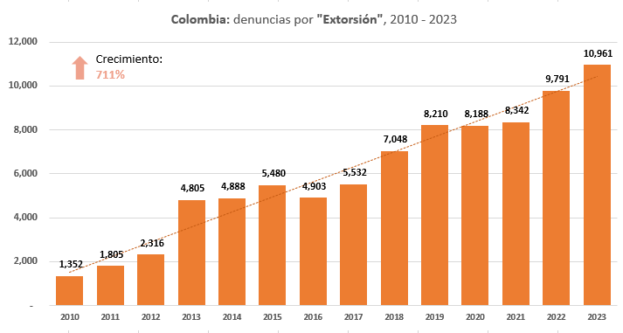

**Fuente:** Elaboración Propia con base en SIEDCO, DIJIN - Policía Nacional. Estadísticas Delictivas.

Las denuncias por presuntos casos de extorsión se ubican en todos los departamentos del país; sin embargo, cabe resaltar que el 55% de los casos durante el 2023, se concentró en cuatro departamentos: Antioquia (16,8%), Bogotá (15,4%), Atlántico (12,2%) y Valle (10,2%).

Respecto al origen de la extorsión, señala la Defensoría del Pueblo que, “*aunque las denuncias instauradas por la ciudadanía afectada darían cuenta de que las extorsiones provienen de grupos ilegales organizados y bandas criminales, el sistema penitenciario y carcelario no es ajeno a la ocurrencia del ilícito, desde donde los internos, a través de llamadas de celular, extorsionan*”. En consecuencia, solicita la entidad “*un mayor esfuerzo presupuestal del Gobierno Nacional para que sea modernizado el sistema penitenciario con tecnología 4G o 5G y así sean más eficientes los inhibidores de señal de dispositivos móviles en las cárceles colombianas, máxime que los internos llevan a cabo la conducta criminal mediante la modalidad de llamadas telefónicas*”[4]; dichas tecnologías están actualmente presentes en sólo 16 de los 125 establecimientos de reclusión del orden nacional a cargo del Instituto Nacional Penitenciario y Carcelario (Inpec).

Lo expresado por la Defensoría del Pueblo cobra aún más relevancia al analizar que, en un 42,6% de los presuntos casos de extorsión se realizaron en 2023 a través de llamadas telefónicas y un 14,1% a través de redes sociales.[5] Las restantes denuncias mencionaron como medio de extorsión el encuentro directo con el victimario (26,6%) y la recepción de carta extorsiva (6,3%), entre otros. Las víctimas de este delito son mayoritariamente adultos (96%) y hombres (66,8%). Se presentan también un 30,6% de casos de extorsión a mujeres.[6] Los comerciantes están dentro de las principales víctimas del delito de extorsión en Colombia y, de forma preocupante, son también víctimas de otro de los delitos que presenta un aumento histórico significativo, el hurto a comercios. Entre el 2010 al 2023, las denuncias por “Hurto a Comercios” crecieron en un 193%, según las estadísticas delictivas publicadas por la Policía Nacional en el portal SIEDCO.

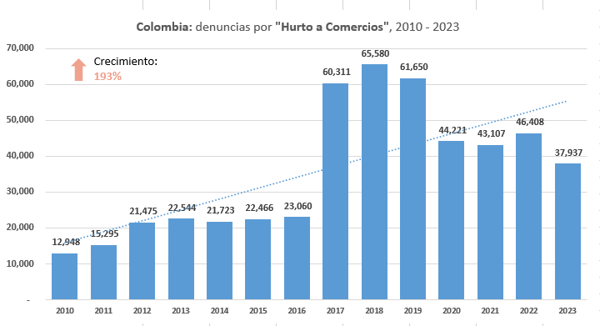

**Fuente:** Elaboración propia con base en SIEDCO, DIJIN - Policía Nacional. Estadísticas Delictivas.

Las denuncias por hurto a comercios se ubican en todos los departamentos del país; sin embargo, existe una concentración del 47% de los casos durante el 2023, en tres departamentos, en su orden: Bogotá (24%), Antioquia (14%) y Valle (9%).

**SOBRE EL INGRESO A INMUEBLES**

Proponemos la adición de un artículo 219 a la Ley 906 de 2004, que autoriza a la Fiscalía a expedir órdenes escritas de registro y allanamiento de inmuebles basadas en la geolocalización proporcionada por sistemas GPS para recuperar bienes hurtados. Esta medida tiene como objetivo proteger los bienes de las personas, asegurando una respuesta efectiva y oportuna frente al delito de hurto, sin menoscabar las garantías constitucionales.

Aunque la inviolabilidad del domicilio es un derecho fundamental, este tiene un carácter relativo. La Sala Plena de la Corte Constitucional, en la Sentencia C-212/17, subrayó que este derecho no puede tener prerrogativas ilimitadas, ya que podría entrar en conflicto con otros derechos constitucionales igualmente importantes. La Corte ha evaluado situaciones donde el derecho a la inviolabilidad del domicilio colisiona con otros derechos, determinando la razonabilidad de limitaciones específicas sin exigir siempre una orden judicial previa ni autorización del morador en casos de imperiosa necesidad.

En la Sentencia C-223/17, la Corte Constitucional estableció que las excepciones a la reserva judicial deben ser extraordinarias e inusuales, tratadas con carácter restrictivo. La excepción que proponemos se refiere a la recuperación de bienes hurtados utilizando tecnología GPS, que permite localizar con precisión el objeto robado. Esta medida es excepcional y permite una acción rápida y efectiva por parte de la policía para evitar la pérdida definitiva del bien, cumpliendo así con el deber del Estado de proteger los bienes de los ciudadanos.

El derecho a la inviolabilidad del domicilio protege la vida privada y la libertad individual, pero en casos de interés público, como garantizar la convivencia y el orden público, la intervención estatal está justificada. La Corte Constitucional, en la Sentencia C-212/17, reconoció que la intervención estatal en el domicilio es permitida en casos excepcionales previstos por la ley para proteger otros derechos fundamentales. Este proyecto busca proteger los bienes de las personas en situaciones de hurto, utilizando tecnología avanzada para localizar y recuperar los bienes robados de manera eficiente.

Para evitar la arbitrariedad y la discrecionalidad irracional, el proyecto establece condiciones claras: la Policía Nacional solo podrá ingresar a un domicilio sin orden escrita cuando el propietario del bien hurtado certifique la propiedad del bien, haya denunciado el hurto y autorice el uso de la herramienta tecnológica para verificar la localización del bien. Estas condiciones garantizan que la medida sea utilizada exclusivamente en casos justificados y comprobables.

La Sentencia C-176/07 de la Corte Constitucional establece que el derecho a la inviolabilidad del domicilio es relativo y puede ser limitado para proteger otros derechos y valores constitucionales. Nuestra propuesta busca recuperar bienes hurtados sin vulnerar el derecho a la libertad, actuando en casos de "imperiosa necesidad" donde una intervención rápida es crucial para evitar la pérdida definitiva del bien.

Adicionalmente, la Sentencia C-334/17 de la Corte Constitucional resolvió declarar exequibles los numerales del artículo 163 de la Ley 1801 de 2016, incluyendo los apartes demandados del parágrafo 1, en el entendido de que el cumplimiento de las garantías allí previstas no excluye la realización de un control judicial posterior de la actuación policial. Además, exhortó al Congreso a definir la jurisdicción y los procedimientos para el control posterior del acceso al domicilio sin orden judicial previa por parte de autoridades administrativas. Este proyecto de ley busca cumplir parcialmente con este exhorto en los casos de hurto, definiendo las reglas de control posterior de la orden escrita, remitiendo dicho control al procedimiento ya existente.

**Uso de vidrios polarizados**

El uso de vidrios polarizados en Colombia conlleva una serie de beneficios significativos. En primer lugar, estos vidrios ayudan a reducir el deslumbramiento provocado por la luz solar directa, mejorando así la visibilidad y la comodidad del conductor, especialmente en condiciones de luz intensa o en carreteras mojadas. Además, ofrecen una valiosa protección contra los rayos ultravioleta, filtrando hasta el 99% de esta radiación dañina, lo que contribuye a preservar la salud de la piel y los ojos de los ocupantes del vehículo. Asimismo, los vidrios polarizados pueden ayudar a mantener el interior del automóvil más fresco al bloquear parte de la radiación solar, lo que resulta en un ambiente más confortable y puede reducir la necesidad de utilizar el aire acondicionado, lo que a su vez podría significar un menor consumo de combustible.

Otro beneficio que reporta la ciudadanía, es la mayor privacidad que ofrecen estos vidrios al dificultar que personas externas al vehículo vean el interior, lo que puede ser beneficioso para proteger la intimidad de los ocupantes y disminuir el riesgo de robos o actos delictivos.

En temas de seguridad y convivencia ciudadana, esta medida proporciona una capa adicional que dificulta que personas externas al vehículo vean el interior. Esto puede ser especialmente útil en áreas donde los robos o actos delictivos son comunes, ya que reduce la posibilidad de que los delincuentes identifiquen posibles objetivos o valiosos objetos dentro del automóvil.

Además, los vidrios polarizados pueden ayudar a disminuir la distracción del conductor al evitar miradas curiosas o intrusivas desde el exterior, lo que podría contribuir a una mayor atención en la conducción y, por lo tanto, a una conducción más segura. Por otra parte, en situaciones de emergencia o peligro, los vidrios polarizados pueden brindar a los ocupantes del vehículo un entorno más seguro y protegido al limitar la visibilidad desde el exterior, lo que puede ser beneficioso en áreas donde los incidentes de delincuencia común son una preocupación. Las cifras más recientes presentadas por el Ministerio de Defensa, señalan que 308.426 personas fueron víctimas de robo, entre enero y octubre de 2023, evidenciando un aumento de 25 mil casos[7].

Sin embargo, frente a este tema se desprenden ciertas polémicas. Algunos de los aspectos más discutidos son:

**Seguridad vial:** Existe preocupación sobre si los vidrios oscurecidos pueden dificultar la visibilidad tanto para el conductor como para otros usuarios de la vía, lo que podría aumentar el riesgo de accidentes.

**Cumplimiento normativo:** Las leyes de tránsito en Colombia establecen límites específicos para la transmisión luminosa de los vidrios de los vehículos. El incumplimiento de estas normativas puede llevar a sanciones y multas por parte de las autoridades de tránsito.

**Artículo 6°. Régimen sancionatorio.** De conformidad con lo establecido en el literal b) del artículo 131 de la Ley 769 de 2002, será sancionado con multa equivalente a ocho (8) salarios mínimos diarios vigentes, quien conduzca un vehículo con vidrios polarizados, entintados u oscurecidos contrariando las disposiciones de la presente resolución

**Control y fiscalización:** La efectividad de los controles para garantizar el cumplimiento de las normativas sobre vidrios oscurecidos es otro tema polémico. Algunos argumentan que la aplicación de estas normativas es laxa y que se necesitan medidas más estrictas para garantizar el cumplimiento.

**Percepción de seguridad y privacidad:** Algunos conductores prefieren tener vidrios oscurecidos por razones de seguridad y privacidad, argumentando que esto puede ayudar a disminuir el riesgo de robos o actos delictivos dentro del vehículo, así como proteger la privacidad de los ocupantes.

**Excepciones y regulaciones especiales:** También se debate sobre si deberían existir excepciones en la normativa para ciertos casos, como personas con condiciones médicas que requieran protección adicional contra la exposición a la luz solar directa.

Sobre la controversia sobre la imposición de comparendos por el uso de vidrios oscuros en vehículos sin el respaldo de instrumentos como fotómetros, opacímetros o polarímetros, se cuestiona:

* La falta de un método estandarizado y confiable para medir la transmisión luminosa de los vidrios, lo que lleva a una percepción de arbitrariedad en las multas impuestas.
* La aplicación basada en la percepción subjetiva de los agentes de tránsito genera preocupación entre los conductores, quienes pueden sentirse penalizados de manera injusta.
* La ausencia de dispositivos de medición adecuados puede generar dudas sobre la precisión de las sanciones y dificultar la defensa de los conductores ante posibles errores en la aplicación de la ley.
* Esto ha generado debate sobre la necesidad de establecer protocolos más rigurosos y transparentes para garantizar un cumplimiento justo y equitativo de la normativa.

La percepción de seguridad en las ciudades colombianas para las personas que van en sus vehículos puede variar dependiendo de varios factores. En general, muchos conductores pueden experimentar una sensación de inseguridad debido a preocupaciones sobre la delincuencia urbana, incluyendo robos, asaltos o secuestros exprés, especialmente en áreas urbanas con altos índices de criminalidad.

Esta percepción, también puede verse afectada por eventos específicos o incidentes que hayan ocurrido en el pasado, así como por la cobertura mediática de la seguridad vial y los accidentes de tráfico.

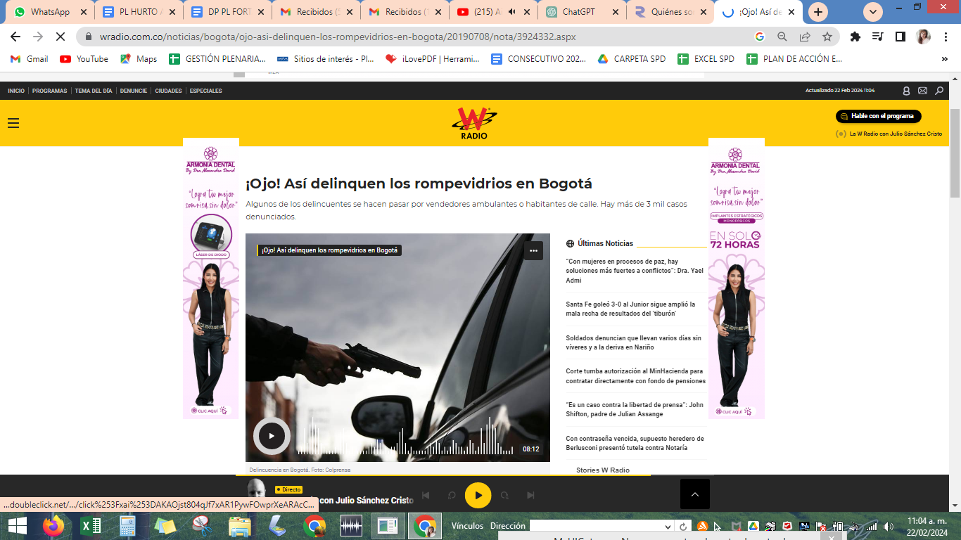

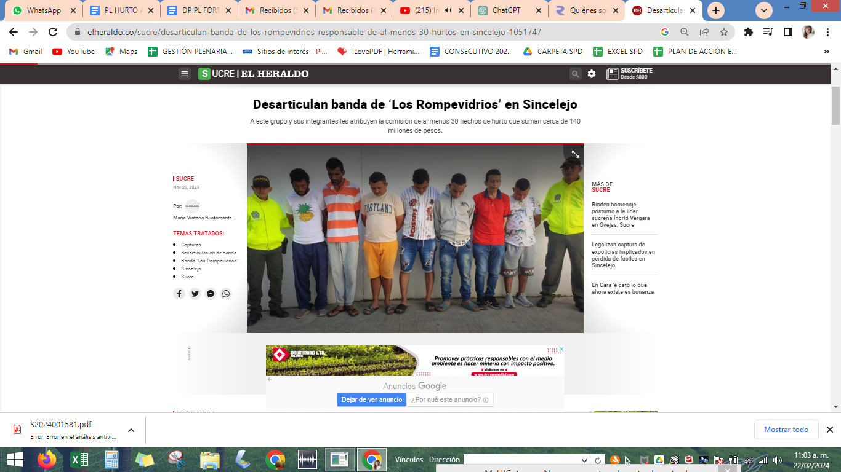

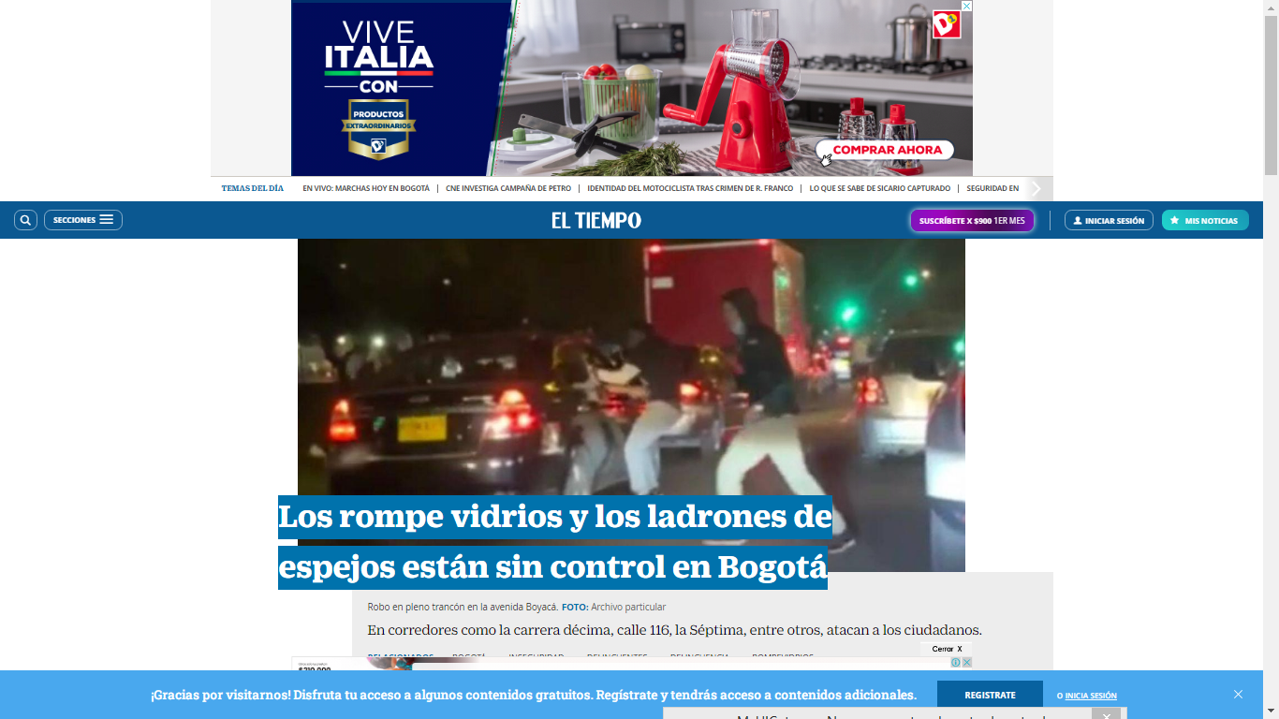

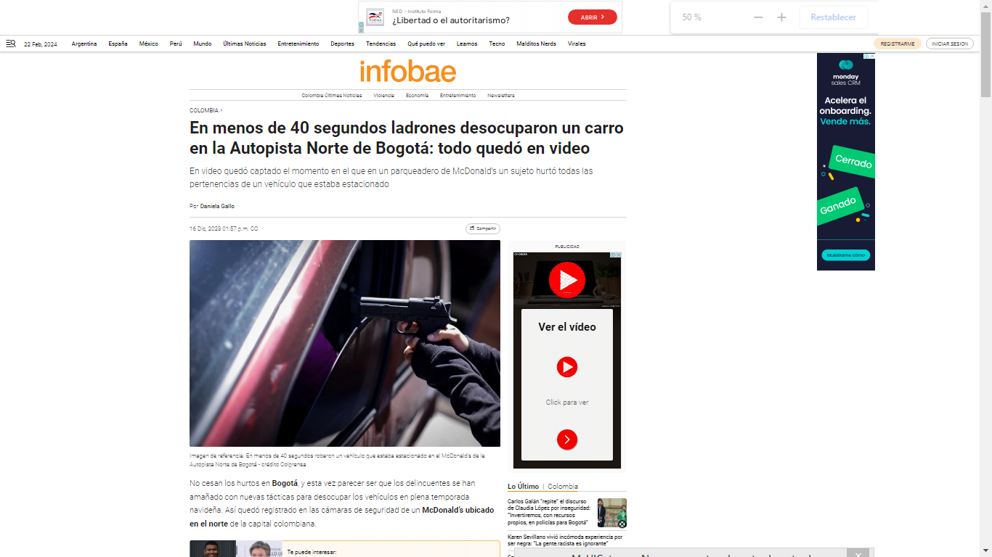

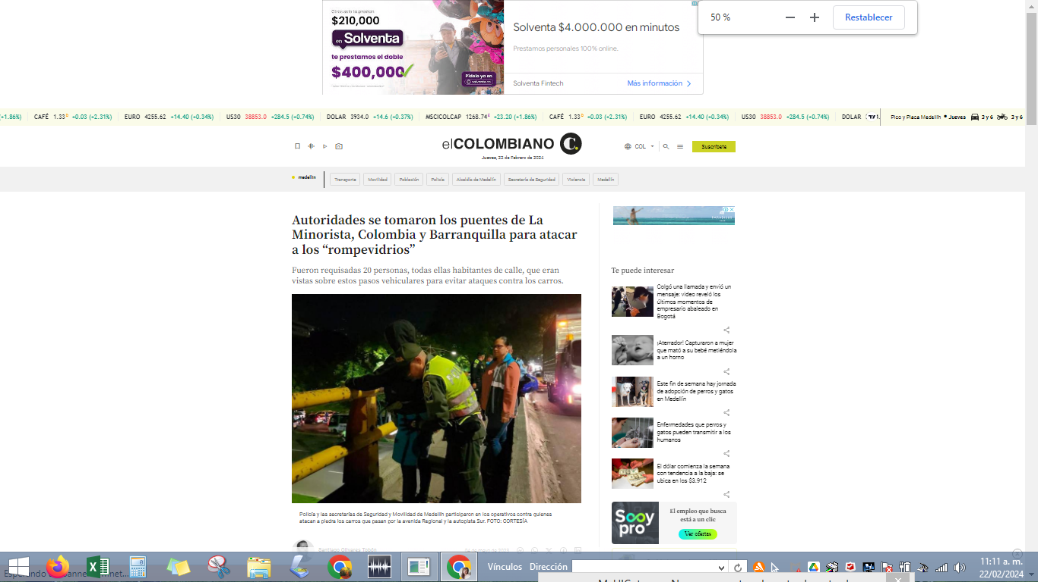

Para abordar las polémicas relacionadas con el uso de vidrios oscurecidos en los automóviles en Colombia y promover soluciones equilibradas, se pueden considerar diversas acciones. En primer lugar, la educación y concientización son fundamentales; mediante campañas dirigidas a los conductores se pueden destacar los riesgos asociados con los vidrios oscurecidos y la importancia de la visibilidad para la seguridad vial.

Además, la revisión y actualización de las normativas vigentes, buscando un equilibrio entre la seguridad vial, la seguridad ciudadana y la privacidad de los ocupantes a través de una regulación más efectiva y abierta del uso de vidrios oscurecidos en los automóviles. Asimismo, se requiere un fortalecimiento de los controles para garantizar el cumplimiento de las normativas existentes, con medidas que incluyan la utilización de tecnología avanzada en la imposición de las sanciones para garantizar el debido proceso.

Ahora bien, el parque automotor acumulado **registrado** en Colombia según información publicada por el [8] RUNT a corte diciembre 31 de 2023, es el siguiente:

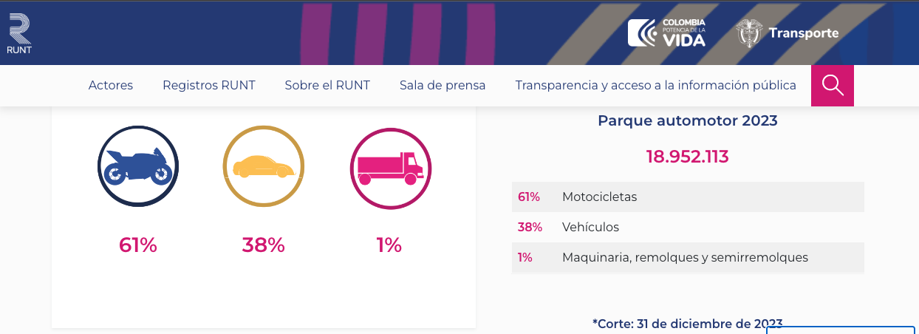

Lo anterior, demuestra que la población afectada por medidas frente al parque automotor, es alta.

Por su parte, la normativa nacional señala en el Código Nacional de Tránsito Terrestre (Ley 769 de 2002), frente a la temática que aquí nos ocupa (vidrios polarizados) que la competencia es del Ministerio de Transporte para definir “lo atinente a la circulación de vehículos que posean vidrios oscuros de fabricación”, conforme a lo establecido en su artículo 166.

Es por ello que el citado ministerio expidió en julio de 2003 la Resolución 3777, mediante la cual reglamentó el uso de vidrios polarizados en vehículos automotores, acto administrativo que posteriormente en el mes de noviembre de ese mismo año 2003 fue modificado parcialmente a través de la Resolución 10000; ambas resoluciones a la fecha de hoy se encuentran vigentes.

Los principales aspectos de la reglamentación establecida en la resoluciones en cita, se podrían resumir en primer lugar que además de definir lo que se entiende por vidrios polarizados en vehículos automotores, establece unos porcentajes mínimos de transparencia, y unos máximos de opacidad de estos vidrios, que permiten en ese rango su libre circulación **sin autorización previa alguna**, tal como a continuación se indica.

**Para vehículos particulares:**

* Vidrios laterales derechos: Permitido un mínimo del 70% de transparencia y máximo del 30% de opacidad.
* Vidrios laterales izquierdos: Permitido un mínimo del 70% de transparencia y máximo del 30% de opacidad.
* Vidrio trasero: Permitido un mínimo del 55% de transparencia y máximo del 45% de opacidad.
* Parabrisas: Permitido un mínimo del 70% de transparencia y máximo del 30% de opacidad.

**Para camionetas:**

* Vidrios laterales delanteros: Permitido un mínimo del 70% de transparencia y máximo del 30% de opacidad.
* Vidrios laterales traseros: Permitido un mínimo del 55% de transparencia y máximo del 45% de opacidad.
* Parabrisas: Permitido un mínimo del 70% de transparencia y máximo del 30% de opacidad.
* Vidrios traseros u otras ventanas del vehículo: Permitido un mínimo del 14% de transparencia y máximo del 86% de opacidad.

Un segundo aspecto que contemplan dichos actos administrativos, es que en el evento de requerirse una opacidad mayor a la anteriormente indicada, y en consecuencia un menor porcentaje de transparencia, debe el interesado solicitar previamente un permiso ante el Ministerio de Defensa a través de la Policía Nacional, facultando a esta última a establecer los requisitos que debe acreditar el interesado.

De hecho el Código Nacional de Tránsito en su artículo 131 literal B.10. contempla como infracción el “conducir un vehículo con vidrios polarizados, entintados u oscurecidos, sin portar el permiso respectivo de acuerdo con la reglamentación existente sobre la materia”, lo cual genera una sanción de 8 salarios mínimos legales diarios vigentes.

La Policía Nacional con fundamento en las citadas resoluciones, a su vez expidió la Resolución No.00318 del 20 de febrero de 2004, por la cual reglamentó lo establecido en el artículo 3 de la Resolución 3777 de 2003, modificado parcialmente por la Resolución 10000 de noviembre de 2003.

Allí establece entre otros aspectos el funcionario competente (Director Central de Policía Judicial), quien tendrá la potestad de conceder o no tal solicitud de permiso, o cancelar el ya existente, los porcentajes mìnimos de menor transparencia, como por ejemplo reduciendo el 70% hasta el 55% para el caso del parabrisas y los vidrios de puertas delanteras, los requisitos que debe cumplir el solicitante, el costo de tal solicitud (20 salarios mínimos diarios legales vigentes) cuyo valor no es reembolsable en caso de no conceder tal solicitud, estudio de seguridad, efectuado por la Dirección de Inteligencia, revisión técnica del vehículo, entre otros requisitos.

El permiso de polarización para vehículos particulares implica un costo equivalente a 20 salarios mínimos diarios legales vigentes durante un período de dos años, lo que se traduce en un pago total de $866.600 para el año 2024. En el caso de renovación del permiso, se requiere llevar a cabo el trámite seis meses antes de su vencimiento, con un costo de 15 salarios mínimos diarios, lo que para el presente año representa un total de $649.995. Según lo establecido en las disposiciones, si el propietario del vehículo es miembro activo de las Fuerzas Militares o la Policía Nacional, el costo se reduce a 10 salarios mínimos diarios legales vigentes, equivalente a $433.330 para el año 2024.[9]

Ahora bien, es importante tener en cuenta que el sector de vehículos ha enfrentado diversas presiones económicas. Por ejemplo, la inflación en Colombia fue del 9,3 % (entre septiembre y diciembre de 2023), según datos del Banco de la República. Este aumento generalizado de los precios afecta directamente el bolsillo de los ciudadanos y, en particular, a los propietarios de vehículos, quienes deben enfrentar mayores costos en mantenimiento, repuestos y servicios relacionados con sus automóviles.

Adicionalmente, el alza en el precio de la gasolina. que ha experimentado un incremento significativo, Incrementos en 2022: Octubre: $200, Noviembre: $200, Diciembre: $200. Incrementos en 2023: Enero: $400, Febrero: $250, Marzo: $400, Abril: $400, Mayo $600, Junio: $600, Julio: $600, Agosto: $600, Septiembre: $400, Noviembre: $600. En enero de 2024 aumentó otros $600 para un valor actual de más de 15.000 pesos por galón a nivel nacional. Esto ha impactado directamente en los costos de operación de los vehículos. Este aumento en el costo del combustible afecta no solo a los propietarios particulares, sino también a empresas de transporte y logística que dependen de vehículos para su funcionamiento.

El aumento en el costo del Seguro Obligatorio de Accidentes de Tránsito (SOAT) entre el 10,97%, y el 18,4% experimentado un alza en su precio, lo que representa una carga adicional para los propietarios de vehículos que deben cumplir con esta obligación legal para circular por las vías colombianas. Este aumento en los costos de aseguramiento impacta directamente en el presupuesto destinado al mantenimiento y operación de los vehículos.

Por lo anterior, esta iniciativa está encaminada a proveer una alternativa que le permita a los conductores proteger su seguridad y privacidad mediante la expedición gratuita de los permisos de circulación de vehículos con vidrios polarizados, entintados u oscurecidos.

El incremento del hurto de vehículos y bicicletas, la extorsión y el robo a comercios, requiere la expedición de permisos gratuitos para vidrios polarizados para reforzar la seguridad ciudadana, aliviar la carga económica de los propietarios. Hallar un equilibrio entre la regulación de estos vidrios y la protección de la privacidad de los conductores, considerando el contexto de aumentos en los costos de mantenimiento y operación.

1. **MARCO CONSTITUCIONAL Y LEGAL**

**CONSTITUCIÓN POLÍTICA**

***Artículo 2.***

“*Son fines esenciales del Estado: servir a la comunidad, promover la prosperidad general y garantizar la efectividad de los principios, derechos y deberes consagrados en la Constitución; facilitar la participación de todos en las decisiones que los afectan y en la vida económica, política, administrativa y cultural de la Nación; defender la independencia nacional, mantener la integridad territorial y asegurar la convivencia pacífica y la vigencia de un orden justo.*

***Las autoridades de la República están instituidas para proteger a todas las personas residentes en Colombia, en su vida, honra, bienes, creencias, y demás derechos y libertades, y para asegurar el cumplimiento de los deberes sociales del Estado y de los particulares****.”*

**Artículo 24.**

*“Todo colombiano, con las limitaciones que establezca la ley, tiene derecho a circular libremente por el territorio nacional, a entrar y salir de él, y a permanecer y residenciarse en Colombia.”*

**Artículo 28.**

“*Toda persona es libre. Nadie puede ser molestado en su persona o familia, ni reducido a prisión o arresto, ni detenido, ni su domicilio registrado,* ***sino en virtud de mandamiento escrito de autoridad judicial competente, con las formalidades legales y por motivo previamente definido en la ley.***

*La persona detenida preventivamente será puesta a disposición del juez competente dentro de las treinta y seis horas siguientes, para que éste adopte la decisión correspondiente en el término que establezca la ley.*

*En ningún caso podrá haber detención, prisión ni arresto por deudas, ni penas y medidas de seguridad imprescriptibles*.”

**Artículo 150.**

“*Corresponde al Congreso hacer las leyes. Por medio de ellas ejerce las siguientes funciones:*

*(…)*

*2.* ***Expedir códigos en todos los ramos de la legislación y reformar sus disposiciones.***”

**LEYES**

**Ley 1801 de 2016**

“Por la cual se expide el Código Nacional de Seguridad y Convivencia Ciudadana”

**Ley 769 de 2002**

“Por la cual​​ se expide el Código Nacional de Tránsito Terrestre y se dictan otras disposiciones”

Artículos: 1, 3o, 7, 131 literal B.10., 169.

**Ley 2290 de 2023**

**“​​**Por medio de la cual se aprueba el “Acuerdo relativo a la adopción de reglamentos técnicos armonizados de las Naciones Unidas aplicables a los vehículos de ruedas y los equipos y piezas que puedan montarse o utilizarse en estos, y sobre las condiciones de reconocimiento recíproco de las homologaciones concedidas conforme a dichos reglamentos de las Naciones Unidas”, suscrito en Ginebra, el 20 de marzo de 1958” - (Revisión Pendiente por parte de la Corte Constitucional art. 241 numeral 10 Constitución Política).

**OTRAS DISPOSICIONES**

**Resolución 3777 de 2003 expedida por el Ministerio de Transporte**

“Por la cual se reglamenta el uso de vidrios polarizados, entintados u oscurecidos en vehículos automotores, de conformidad con lo previsto en el artículo 166 de la Ley 769 de 2002”

**Resolución 10000 de 2003 expedida por el Ministerio de Transporte**

“Por la cual se modifican algunos artículos de la Resolución número 03777 de 2003, que reglamenta el uso de vidrios polarizados, entintados u oscurecidos en vehículos automotores”

**Resolución 00318 de 2004 expedida por el Ministerio de Defensa**

“Por la cual se reglamenta el artículo 3o de la Resolución 003777 del 17 de junio de 2003, modificado parcialmente por la Resolución 0100000 del 27 de noviembre de 2003 expedidas por el Ministerio de Transporte”

**Resolución 20223040044945 de 2022 expedida por el Ministerio de Transporte**

“Por la cual se expide el reglamento técnico que establece los requisitos aplicables a los acristalamientos de seguridad para uso en vehículos automotores y remolques que se fabriquen, importen y comercialicen en Colombia”

**Doctrina Ministerio de Transporte**

Respuesta a consulta - asunto: Tránsito Vidrios Polarizados, entintados u oscurecidos - Oficio No.20211340151651 de febrero 02 de 2021.

**SENTENCIAS**

**Sentencia C-212 de 2017**

La Corte Constitucional, resuelve declarar EXEQUIBLES el enunciado y los numerales 1 al 6 del artículo 163 de la Ley 1801 de 2016, por los cargos examinados, y los apartes demandados del parágrafo 1 del artículo 163 de la Ley 1801 de 2016, EN EL ENTENDIDO de que el cumplimiento de las garantías allí previstas no excluye la realización de un control judicial posterior de la actuación policial.

**Sentencia C-212/17**

Mediante la Sentencia en mención, la Corte Constitucional señaló que: “*51. Este panorama pone de presente que a pesar de que la garantía del derecho fundamental a la inviolabilidad del domicilio exige la intervención de una autoridad judicial competente, de manera previa, por regla general, o posterior, como excepción, la determinación del juez competente para controlar la regularidad del acceso al domicilio sin orden previa, en los casos de imperiosa necesidad definidos por la ley, le corresponde al Congreso de la República. La reserva de ley en la determinación de las competencias de las autoridades públicas, el término para su ejercicio y el procedimiento mediante el cual se llevará a cabo dicho control es la materialización misma de la cláusula de Estado de Derecho*[*[64]*](https://www.corteconstitucional.gov.co/relatoria/2017/C-212-17.htm#_ftn64) *y se fundamenta en (i) la atribución general de competencia que la Constitución realiza en cabeza del Congreso de la República para la expedición de Códigos*[*[65]*](https://www.corteconstitucional.gov.co/relatoria/2017/C-212-17.htm#_ftn65)*, (ii) el artículo 29 de la Constitución Política que erige la competencia legal en garantía del derecho fundamental al debido proceso y (iii), en el presente caso, en la reserva de ley específica prevista en el artículo 28 de la Constitución Política, al exigir que la autoridad judicial encargada de velar por la protección de la inviolabilidad del domicilio sea competente.”*

1. **IMPACTO FISCAL**

De conformidad con el artículo 7° de la Ley 819 de 2003, los gastos que genere la presente iniciativa se entenderán incluidos en los presupuestos y en el Plan Operativo Anual de Inversión de la entidad competente. Es relevante mencionar, para el caso en concreto, que, no obstante, lo anterior tenemos como sustento un pronunciamiento de la Corte Constitucional, en la Sentencia C-911 de 2007, en la cual se puntualizó que el impacto fiscal de las normas no puede convertirse en óbice, para que las corporaciones públicas ejerzan su función legislativa y normativa.

1. **CIRCUNSTANCIAS O EVENTOS QUE PODRÍAN GENERAR CONFLICTOS DE INTERÉS**

De acuerdo con el artículo 3 de la Ley 2003 de 2019, atentamente nos disponemos a señalar algunos criterios guías en los que se podría configurar conflictos de intereses, para que los congresistas tomen una decisión en torno a si se encuentran inmersos en alguna de estas causales, sin embargo, pueden existir otras causales en las que se pueda encontrar cada congresista, las cuales deberán ser determinadas para cada caso en particular por su titular, siendo estos criterios meramente informativos y que deben ser analizados teniendo en cuenta lo expresado en el artículo 1o de la Ley 2003 de 2019.

Entre las situaciones que señala el artículo 1o antes mencionado, se encuentran: a) Beneficio particular: aquel que otorga un privilegio o genera ganancias o crea indemnizaciones económicas o elimina obligaciones a favor del congresista de las que no gozan el resto de los ciudadanos. Modifique normas que afecten investigaciones penales, disciplinarias, fiscales o administrativas a las que se encuentre formalmente vinculado; b) Beneficio actual: aquel que efectivamente se configura en las circunstancias presentes y existentes al momento en el que el congresista participa de la decisión; y el c) Beneficio directo: aquel que se produzca de forma específica respecto del congresista, de su cónyuge, compañero o compañera permanente, o parientes dentro del segundo grado de consanguinidad, segundo de afinidad o primero civil.

Por lo anterior, las circunstancias o eventos que podrían generar un conflicto de interés, serían aquellos que tengan un beneficio particular, actual y directo en materias relacionadas con la producción e Investigación agrícola: pequeños productores que se puedan beneficiar de la política de compra de cosechas; asociaciones y federaciones de agricultores, sin perjuicio de otras circunstancias que considere cada congresista de acuerdo a su caso

De los honorables congresistas,

| **IRMA LUZ HERRERA RODRÍGUEZ**  Representante a la Cámara por Bogotá  Partido Político MIRA | **ANA PAOLA AGUDELO GARCÍA**  Senadora de la República  Partido Político MIRA |
| --- | --- |
| **MANUEL VIRGÜEZ PIRAQUIVE**  Senador de la República  Partido Político MIRA | **CARLOS EDUARDO GUEVARA**  Senador de la República  Partido Político MIRA |

1. Boletín técnico DANE, 28 de marzo de 2023. <https://www.dane.gov.co/index.php/estadisticas-por-tema/seguridad-y-defensa/encuesta-de-convivencia-y-seguridad-ciudadana-ecsc>
2. Boletín técnico DANE, 28 de marzo de 2023. <https://www.dane.gov.co/index.php/estadisticas-por-tema/seguridad-y-defensa/encuesta-de-convivencia-y-seguridad-ciudadana-ecsc>
3. Defensoría del Pueblo. En: <https://www.defensoria.gov.co/-/extorsi%C3%B3n-en-colombia-preocupa-a-la-defensor%C3%ADa-del-pueblo-pues-creci%C3%B3-el-20-5-en-los-%C3%BAltimos-cuatro-a%C3%B1os>
4. Defensoría del Pueblo. En: <https://www.defensoria.gov.co/-/extorsi%C3%B3n-en-colombia-preocupa-a-la-defensor%C3%ADa-del-pueblo-pues-creci%C3%B3-el-20-5-en-los-%C3%BAltimos-cuatro-a%C3%B1os>
5. SIEDCO, DIJIN - Policía Nacional. Estadísticas Delictivas
6. SIEDCO, DIJIN - Policía Nacional. Estadísticas Delictivas
7. https://www.radionacional.co/actualidad/cuantos-hurtos-se-han-presentaron-en-2023-cifras-policia
8. <https://www.runt.gov.co/runt-en-cifras>
9. https://www.radionacional.co/actualidad/vidrios-polarizados-en-colombia-permisos-tramites-y-pagos-2024